Visste du att...
...nästan 60 procent av allt vin som säljs på Systembolaget är bag in box-vin. Det gör Sverige unikt i världen.
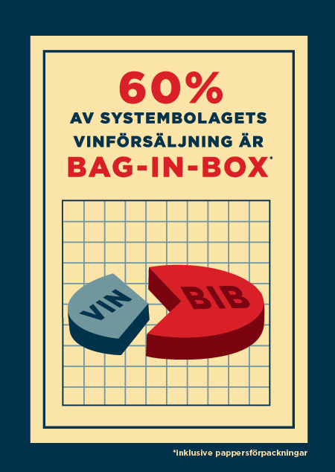
...lådvinet anklagas för att ha skapat en ny typ av riskgrupp, så kallade ”bag ladies”: kvinnor i medelåldern som överkonsumerar lådvin.
...svenskarna tillsammans drack 4 liter lådvin per sekund under juli 2009.
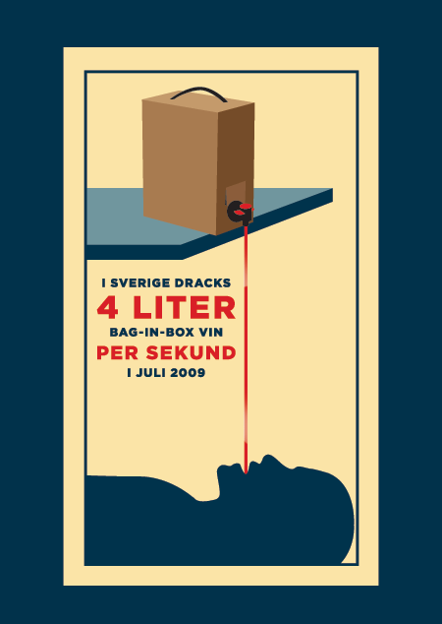
...förpackningen bag in box uppfanns 1955 för att transportera batterisyra.
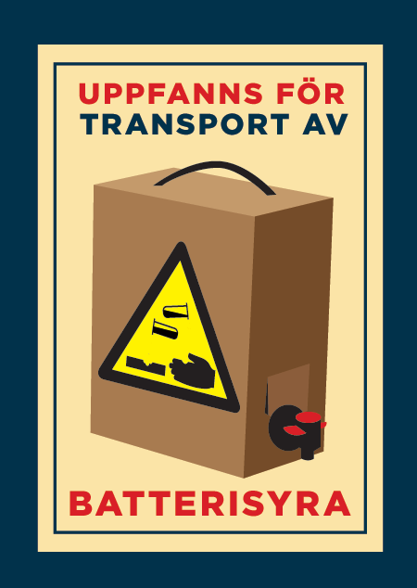
...Bag in box-viner ofta transporteras från gårdar till fabriker i 25000-literspåsar.
...många lådviner håller bara i sju dagar efter att de öppnats. Om ni är två personer i hushållet, måste ni alltså dricka 2 deciliter vin var om dagen av samma vin för att inte behöva slänga vinet när det blir gammalt.
...en avhandling vid Lunds universitet från 2007 visar att var tionde medelålders kvinna dricker så mycket alkohol att det är hälsofarligt. Med avhandlingen som utgångspunkt föreslog Kvinnoorganisationernas samarbetsråd i alkohol- och narkotikafrågor att försäljningen av boxviner skulle stoppas.
...om årsförbrukningen av lådvinsförpackningar lades på rad skulle det räcka från Stockholm till Hongkong: ungefär 8200 kilometer!

...lådviner innehåller mer svavel än viner på flaska. Svavel används för att ta bort illaluktande ämnen och missfärgningar och kan vara allergiframkallande. Det kan räcka med att dricka ett par glas för att överskrida gränsvärdet för svavel.
...Dåvarande vänsterpartiledaren Gudrun Schyman (fi) gav skarp kritik mot lådvinet under ett tal i Almedalen 2004. ”Det är alldeles för lätt att gå där och krana”, sa Schyman som är nykter alkoholist.

